OBJAVA ZA MEDIJE

U KNJIŽNICI HAZU ODRŽANO PREDSTAVLJANJE
AKADEMIKA JAKŠE FIAMENGA

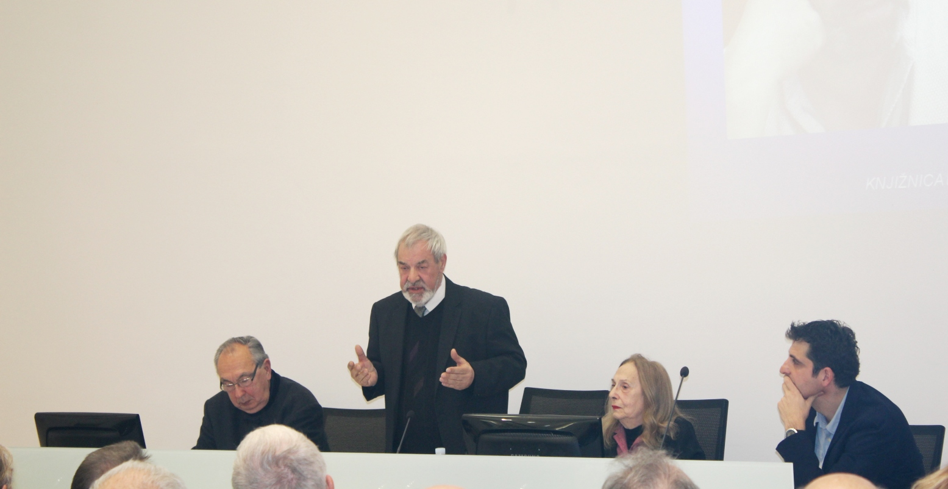

Zagreb, 12. veljače – Hrvatski pjesnik akademik Jakša Fiamengo, koji je 2014. izabran za redovitog člana Hrvatske akademije znanosti i umjetnosti u Razredu za književnost predstavljen je u četvrtak 12. veljače u Knjižnici HAZU, u nazočnosti brojnih članova Akademije, istaknutih osoba iz svijeta književnosti i glazbe i drugih poštovatelja njegova djela. Kako je u uvodu istaknuo predsjednik HAZU akademik Zvonko Kusić, izbor Jakše Fiamenga za akademika velik je dobitak za HAZU s obzirom na važnost koju ima kao jedan od najistaknutijih suvremenih hrvatskih pjesnika, kao i zbog popularnosti koju je stekao u najširoj javnosti, posebno kao autor dalmatinskih šansona, kao što su Karoca gre, Piva klapa ispo` volta, Sutra će te ponit, Infiša sam u te i Nadalina. Akademik Kusić kao karakteristiku Fiamengova opusa istaknuo je pripadnost mediteranskom prostornom i duhovnom ozračju, čime se nadovezuje na tradiciju koja seže od vremena Marka Marulića. „Hrvatska akademija ponosna je što ima ovakvog člana“, kazao je akademik Kusić.
O pjesničkom portretu akademika Fiamenga govorio je akademik Tonko Maroević koji je rekao da čitanje Fiamengovih tekstova zahtijeva sabranost jer se zbog ljepote stihova često ne percipiraju u potpunosti. I on je istaknuo važnost mediteranskih motiva u Fiamengovu stvaralaštvu i poručio da akademik Fiamengo u malim pojedinostima vidi cjelinu. O svojoj suradnji s akademikom Jakšom Fiamengom kao autorom nekih njezinih pjesama govorila je i pjevačica Tereza Kesovija.
Stihove akademika Fiamenga govorili su dramski umjetnici Marija Kohn, Špiro Guberina, Jelena Miholjević i Robert Kurbaša, a izbor iz njegovih uglazbljenih pjesama izvela je klapa Petrada iz Zagreba.
Akademik Jakša Fiamengo rođen je 1946. u Komiži, a od 1962. Živi u Splitu. Objavio je 44 knjige pjesama, a pojedine pjesme prevedene su mu na više od 15 svjetskih jezika. Za svoj rad dobio je brojna ugledna priznanja.

Marijan Lipovac
Ured za odnose s javnošću i medije HAZU

